JOBSHEET PRAKTIKUM
Proyek Tim CRUD Android dengan Kotlin & SQLite

Pertemuan 1 – Perencanaan Proyek dan Pembuatan Database SQLite
Alokasi Waktu : 5 x 45 menit
Kelas : XI RPL 1
Judul Project : FourTools
Kelompok : 5
Kegiatan:
- Guru menjelaskan konsep proyek dan alur kerja.
- Tim menentukan tema aplikasi.
- Menyusun kebutuhan aplikasi (fitur CRUD).
- Mendesain struktur tabel database.
Output:
- Deskripsi aplikasi
Aplikasi Peminjaman Peralatan Sekolah merupakan aplikasi yang dirancang untuk memudahkan siswa dan guru dalam melakukan peminjaman serta pengembalian peralatan sekolah secara digital. Aplikasi ini menyediakan fitur pengajuan peminjaman, persetujuan oleh petugas, pencatatan stok peralatan, serta riwayat peminjaman, sehingga pengelolaan peralatan menjadi lebih rapi, efisien, dan transparan.
- Desain tabel database
Database: four_tools.db
1. Tabel User
Tabel User digunakan untuk menyimpan data pengguna aplikasi, baik siswa maupun petugas/guru.
Atribut tabel User:
- id : Primary key, berfungsi sebagai identitas unik pengguna.
- nis : Nomor Induk Siswa sebagai akun login.
- password : Kata sandi pengguna.
- nama : Nama lengkap pengguna.
  - role : Peran pengguna dalam sistem (misalnya siswa atau admin).
  - jurusan : Jurusan pengguna di sekolah.
Tabel ini digunakan sebagai referensi pengguna yang melakukan peminjaman peralatan.

2. Tabel Barang
Tabel Barang berfungsi untuk menyimpan data peralatan yang tersedia di sekolah.
Atribut tabel Barang:
- id : Primary key sebagai identitas unik barang.
- nama : Nama peralatan.
- lokasi : Lokasi penyimpanan peralatan.
- jumlah_total : Jumlah total peralatan yang dimiliki sekolah.
- jumlah_tersedia : Jumlah peralatan yang masih tersedia untuk dipinjam.
- status : Kondisi atau status barang.
- kategori : Kategori peralatan.
- deskripsi : Keterangan tambahan mengenai barang.
Tabel ini digunakan untuk memantau stok dan informasi peralatan sekolah.

3. Tabel Pinjam_Request
Tabel Pinjam_Request digunakan untuk mencatat proses peminjaman peralatan oleh pengguna.
Atribut tabel Pinjam_Request:
- id : Primary key sebagai identitas unik peminjaman.
- barang_id : Foreign key yang mengacu ke tabel Barang.
- user_id : Foreign key yang mengacu ke tabel User.
- barang_nama : Nama barang yang dipinjam.
- username : Nama peminjam.
- jurusan_peminjam : Jurusan peminjam.
- jurusan_barang : Jurusan pemilik barang.
- jumlah : Jumlah barang yang dipinjam.
- tanggal_peminjam : Tanggal peminjaman.
- tanggal_kembali : Tanggal pengembalian.
- status : Status peminjaman (menunggu, disetujui, ditolak, dikembalikan).
- alasan : Alasan peminjaman atau penolakan.

Implementasi Database SQLite
Kegiatan:
- Membuat class DatabaseHelper.
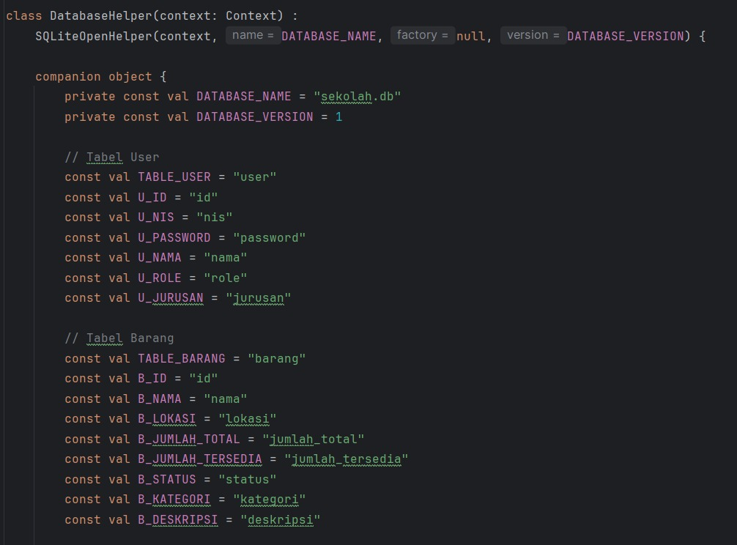
- Menentukan nama database dan tabel.

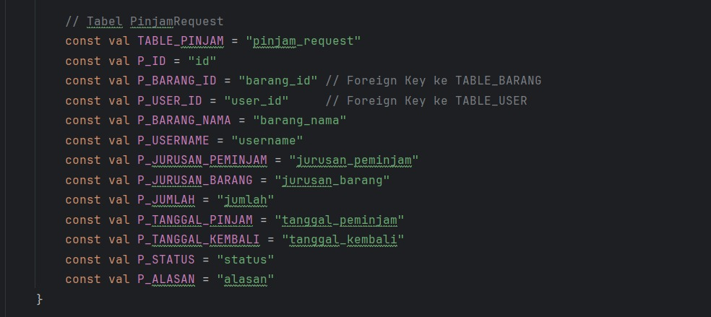
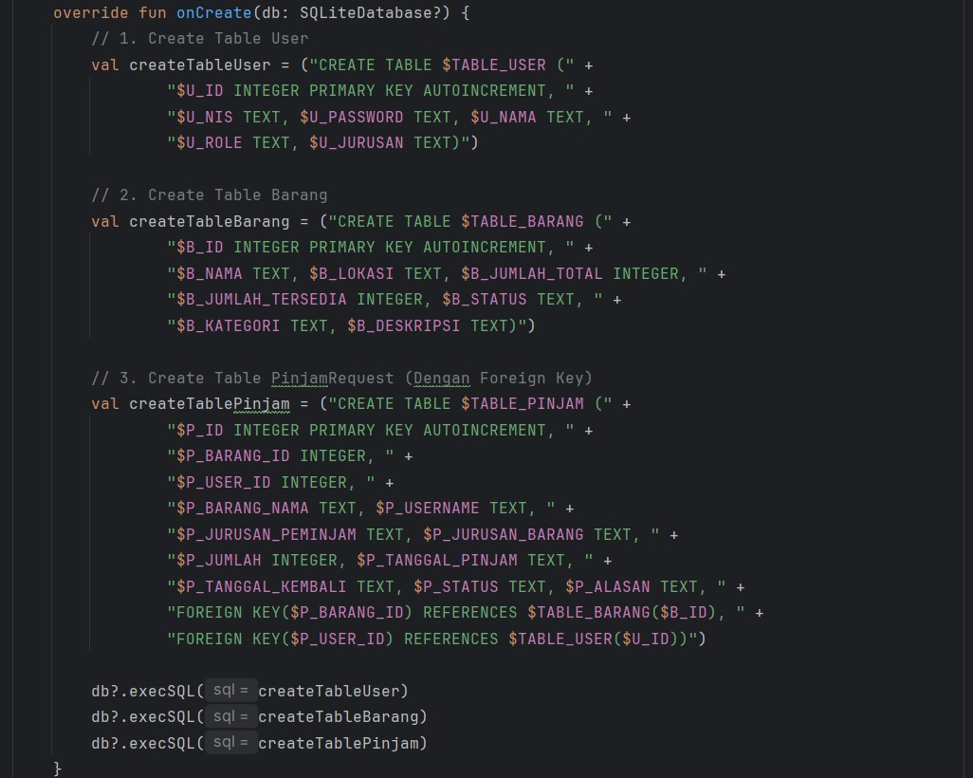

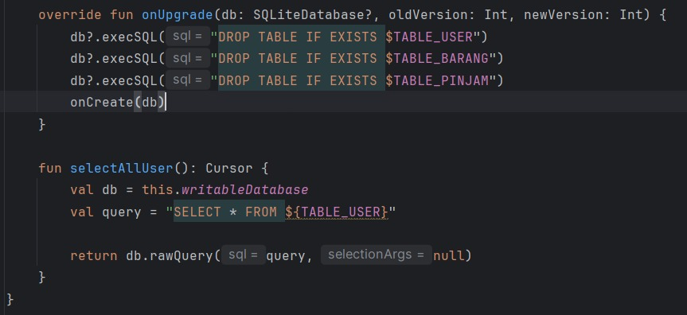

- Menguji pembuatan database.
INSERT INTO user (id, nis, password, nama, role, jurusan) VALUES
('1', 'admin', 'admin', 'Admin Sekolah', 'admin', 'admin'),
('2', '12345678', 'rpl', 'Farhan', 'km', 'RPL'),
('3', '87654321', 'tkj', 'Budi', 'km', 'TKJ');

Output:
- Database SQLite berhasil dibuat
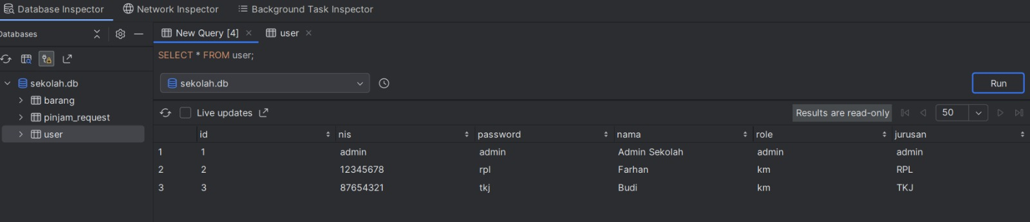

Pembagian Tugas:
- Farhan : Backend
- Geza : Backend
- Alif : Frontend
- Raihan : Sedikit logic backend, dan membuat laporan proyek

